Справка
о создании отряда ЮИД в МКОУ
«Дылымская гимназия имени Махмуда Салимгереева»

Место проведения: ДГ
Дата проведения: 19 сентябрь.
Участники: 5 класс

Цели создания отряда:
- пропаганда правил дорожного движения среди учащихся;
- предупреждение детского дорожно-транспортного травматизма
Задачи работы отряда:
- пропаганда здорового образа жизни;
- привлечение детей и подростков к участию в пропаганде Правил дорожного движения на улицах и дорогах среди сверстников;
- вовлечение детей и подростков в отряды юных инспекторов движения.

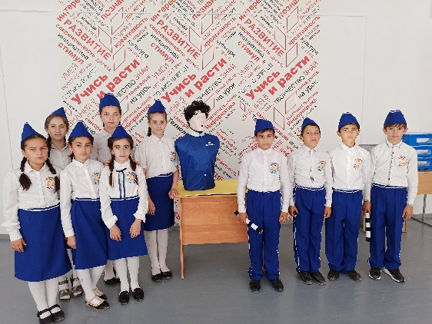
В целях вовлечения школьников в отряды юных инспекторов движения, воспитания у детей культуры поведения на улицах и дорогах, а также в рамках реализации подпрограммы «Повышение безопасности дорожного движения в 2015-2020 годах» был проведен районный этап Всероссийского конкурса агитбригад отрядов юных инспекторов движения «Верны ЮИДовской стране» среди учащихся общеобразовательных школ района по профилактике детского дорожно-транспортного травматизма. Команда учащихся гимназии под руководством ПО Замиры Зурканаевны заняла 2 место. Наши поздравления команде ЮИД и Замире Зурканаевне.
